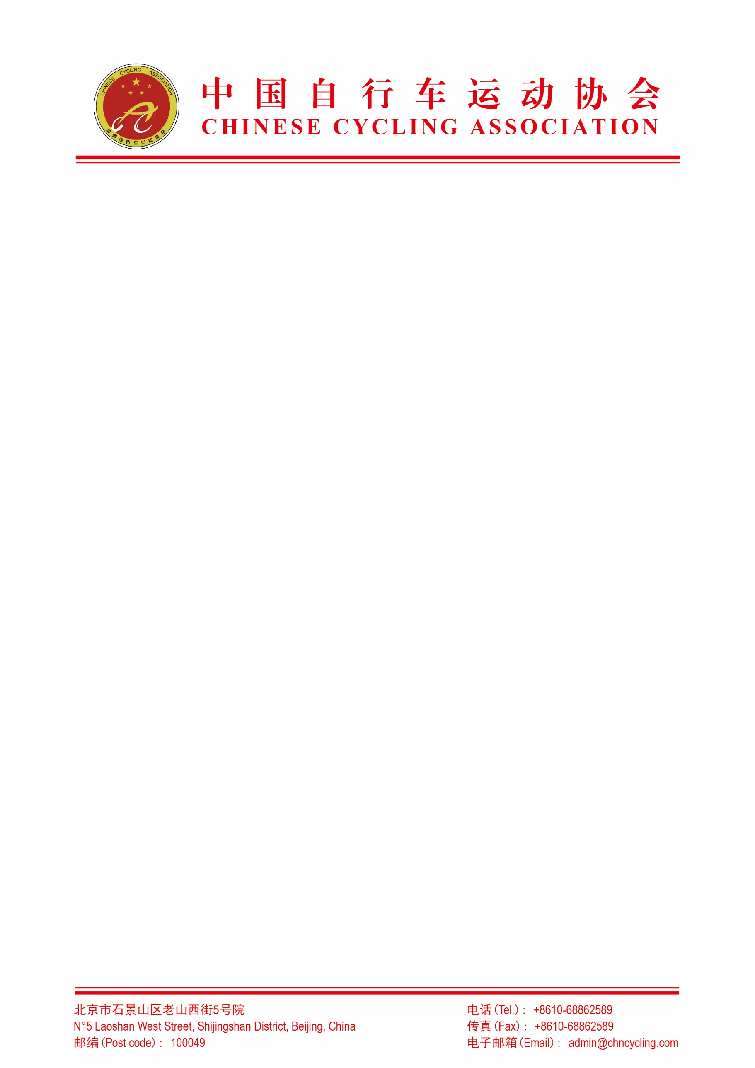

附件1

国家公路自行车队运动员推荐表

序号 | 姓名 | 性别 | 出生日期 | 省份 | 过往成绩
备注：
过往成绩需填写近两年公路项目相关赛事成绩（如联赛、锦标赛、全运会公路大组赛/个人计时赛、国际赛事等）或综合测试达标情况。
每人限填1行，多选无效。
报送人（联系方式）：____________________

推荐单位（盖章）：____________________

报送日期：______年____月____日

